ВНИМАНИЕ! ТУЛЯРЕМИЯ!!!

(также известна как заячья болезнь или мышиная болезнь)
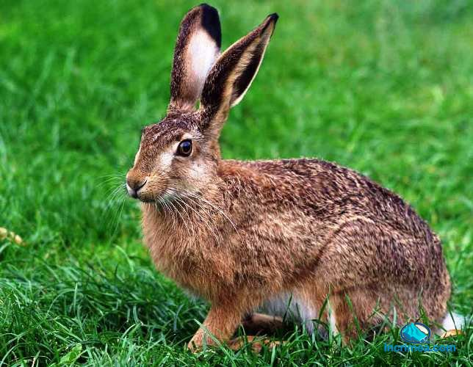
Туляремия – это инфекционное заболевание, развивающееся очагово среди диких животных и передающееся человеку. Очаги заболевания есть практически по всей территории Российской Федерации, а также в Северной Америке, Европе и Азии. При контакте с возбудителем вероятность заражения очень велика, а вот уже зараженный человек совершенно неопасен для окружающих.
Возбудитель
Возбудитель туляремии – небольшая бактерия Francisellatularensis. Во внешней среде может прожить достаточно длительное время: в почве и воде до девяти месяцев. Но при увеличении температуры до 60 градусов гибнет за пять минут, а при кипячении за минуту. В тельцах погибших животныхвозбудитель живет до полугода. Микроорганизм чувствителен к дезинфицирующим препаратам.
Переносчик
Главными переносчиками заболевания являются грызуны: зайцы, мыши, полевки, ондатры. Животные и сами тоже болеют туляремией, погибают от нее. Время от времени среди грызунов возникают эпидемии. Заразиться можно как от больного животного, так и через воду, зерно. Зарегистрированы случаи попадания возбудителя в организм человека через дыхательные пути во время работы с зараженным зерном, а также посредством укусов комаров, клещей, слепней.
Диагностика
Для диагностирования заболевания используются анализы крови по особым методикам. Если в крови обнаружено нарастание уровня антител к возбудителю в четыре раза, ставится диагноз «туляремия». Кроме этого, в кожу пациента вводят тулярин и по местной реакции определяют наличие в организме возбудителя. Иногда используют и метод заражения лабораторных грызунов биоматериалом, взятым у больного человека. После заражения микроорганизм, выделенный из крови, исследуют с применением агглютинирующей сыворотки.
Симптомы
От момента заражения до появления клинических признаков заболевания проходит обычно от 3 до 7 суток. Различают четыре типа течения туляремии: бубонный, абдоминальный, легочный и генерализованный. Наиболее распространенной является бубонная форма, доля ее составляет не менее 85% от зарегистрированных случаев болезни. Признаки данной формы заболевания появляются сразу и в острой форме.
- Лихорадка
- Увеличение температуры тела за день – два до 39 – 40 градусов
- Признаки интоксикации: боль в мышцах, головная боль, вялость, бессонница
В том случае, если микробы попали в организм через слизистые глаз, наблюдается спазо-бубонная разновидность, характеризующаяся конъюнктивитом с поражением подчелюстных или околоушных лимфоузлов. Если же возбудитель проникает в организм с едой или водой, поражаются слизистые гланд и подчелюстной лимфоузел. В этом же случае может развиться и абдоминальная форма, при которой пациента рвет, болит живот, он страдает от запора. В размерах увеличиваются селезенка и печень, а также близлежащие лимфатические узлы. Наиболее сложная клиническая картина наблюдается при попадании возбудителя через органы дыхания. В таком случае поражаются легкие, у больного болит грудь, он кашляет, тяжело дышит. Вспышки данной формы заболевания более характерны для холодного периода. Генерализованная форма заболевания обычно наблюдается у людей с пониженной сопротивляемостью организма. Течение ее напоминает общее заражение крови, в процесс вовлекаются практически все системы и органы.
Лечение
Пациент нуждается в срочной госпитализации. Лечение осуществляется с помощью антибиотиков из группы тетрациклинов или аминогликозидов. Длительность лечения до двух недель. Если наблюдается возвратная форма заболевания, следует применять тот препарат, что еще не был использован в лечении этого пациента. Если воспаленный лимфатический узел (бубон) гноится, его вскрывают и очищают. Показателем улучшения состояния больного является нормализация внешнего вида лимфатических узлов.
Профилактика
Основным методом профилактики туляремии является вакцинация. Кроме этого, людей, по роду деятельности связанных с грызунами или зерном, предупреждают о вероятном заражении, разъясняют им опасность заражения. По возможности ограничиваются природные очаги заболевания: запрещается использование сырой воды из зараженного водоема, по возможности перекрываются доступы к местам эпидемии туляремии среди животных.
Прививка
В 2005 году на территории Российской Федерации был зафиксирован мощный рост заболеваемости туляремией. Связан он был с приостановлением тотальной вакцинации жителей местностей, являющихся природными очагами инфекции.Для вакцинации используется живая вакцина, представляющая собой лиофилизат. Прививать можно всех жителей пораженных местностей, начиная с семилетнего возраста. Уже через три – четыре недели у вакцинированных людей вырабатывается стойкий иммунитет на пять лет. Желательно делать прививку и тем, кто отправляется в природные очаги инфекции на временные работы или тем, кто недавно вернулся из таких мест. До вакцинации пациенту делают кожную пробу на наличие специфического иммунитета, если реакция отрицательна, показана вакцинация. Вакцину вводят внутрикожно или накожно. Повторную вакцинацию проводят через пять лет. Можно одновременно ввести вакцины против чумы, туляремии и бруцеллеза, но введение должно быть в разные точки тела.
Противопоказания к вакцинации
- Наличие специфического иммунитета к туляремии,
- Острый период любого заболевания,
- Иммунодефициты,
- Системные заболевания соединительных волокон,
- Недоброкачественные опухоли и болезни крови, Возвратные формы дерматологических недугов,
- Аллергии,
- Беременность и кормление грудью.

Прививка против туляремииделается людям с высоким риском заражения (люди находящиеся в эпидемических районах, работающие со шкурами животных и др.). Самавакцина против туляремиипредставляет собой взвесь высушенных живых Francisellatularensis, на которую при попадании в организм человека вырабатывается стойкий иммунитет на 5 лет.

Позаботьтесь о себе и своих детях!

Сделайте прививку!

